Dezinfekcia používaná lekármi teraz k dispozícii i pre verejnosť
- Sterillium Protect & Care je dezinfekčný gél na ruky účinný proti všetkým baktériám a vírusom vrátane koronavírusu
- Dezinfekcia používaná v zdravotníctve teraz dostupná aj pre domáce použitie
- S príjemnou vôňou a v troch veľkostiach
- Zvyšuje hydratáciu pokožky a príjemne vonia

Bratislava 20. októbra 2021 – Kvôli koronavírusu sú dezinfekčné prostriedky už viac ako rok veľmi žiadaným tovarom. Ľudia venujú hygiene rúk väčšiu pozornosť ako predtým a vyhľadávajú kvalitné produkty, ktoré by ich spoľahlivo ochránili pred všadeprítomnými vírusmi a baktériami. Spoločnosť HARTMANN - RICO teraz prichádza na trh s vylepšeným dezinfekčným gélom Sterillium Protect & Care Gél, ktorý sa ešte donedávna používal iba v nemocniciach. Teraz je k dispozícii pre domáce použitie nielen v lekárňach, ale aj drogériách a na stránke výrobcu www.hartmannhome.sk. Dokáže zničiť 99,99 % vírusov a baktérií, pričom proti koronavírusu je účinný už za 15 sekúnd. Dezinfekčný gél Sterillium Protect & Care je v ponuke v troch veľkostiach balenia, je obohatený o parfum, a vďaka komplexu ošetrujúcich látok hydratuje pokožku a zanecháva ruky príjemne hebké.
„Dezinfekčné prípravky Sterillium používajú zdravotníci, lekári i chirurgovia pri svojej práci denne a dôverujú im už 55 rokov. Sme radi, že teraz môžeme túto účinnú ochranu sprístupniť aj ostatným spotrebiteľom, aby ju mohli používať vo svojich domovoch," hovorí Luděk Ogoun, brand manažér spoločnosti HARTMANN – RICO.

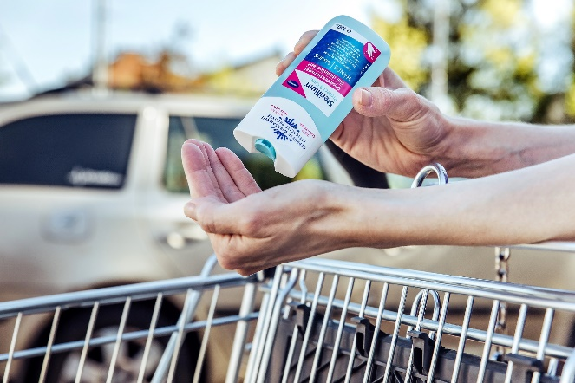
Dezinfekčné gély sú skvelým pomocníkom doma i na cestách, pokiaľ nie je možnosť umyť si ruky vodou a mydlom. Aj keď v obchodoch sa môžete stretnúť s celým radom čistiacich gélov, nie všetky vás zvládnu ochrániť proti infekcii. Väčšina z dostupných gélov nemá totiž vlastnosti dezinfekčných prípravkov a nevie zlikvidovať baktérie ani vírusy.

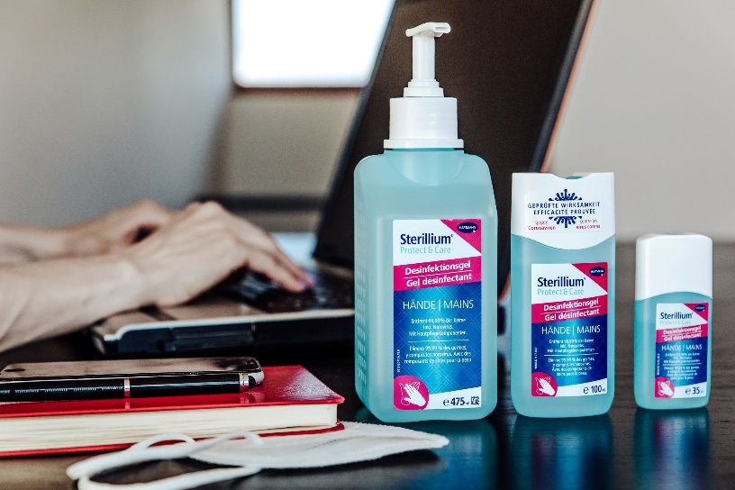
Dôležité je preto čítať informácie na etiketách. Účinnú ochranu proti koronavírusu môže zaručiť iba prípravok, ktorý na svojom obale uvádza, že je virucídny, virucídny na obalené vírusy alebo priamo účinný proti koronavírusu. Také široké spektrum účinnosti má práve nový dezinfekčný gél Sterillium Protect & Care. Vďaka vysokému obsahu alkoholu (85 % etanolu) zvládne zničiť až desaťkrát viac choroboplodných zárodkov než ostatné dezinfekčné gély. Výhodou je niekoľko variantov balení, takže si možno kúpiť buď 35 ml fľaštičku do kabelky, väčšie 100 ml balenie na cesty či do auta alebo veľké 475 ml balenie s dávkovačom na doma.

Skupina HARTMANN a s ňou aj slovenská spoločnosť HARTMANN - RICO preto už v minulom roku začali kampaň Misia: Prevencia infekcií, ktorá bojuje za lepšiu prevenciu infekcií. Ide o kombináciu edukácie a projektov, ktoré majú za cieľ znižovať riziko infekcií a zlepšovať hygienické štandardy nielen v zdravotníckych zariadeniach.

HARTMANN – RICO
Spoločnosť HARTMANN - RICO patrí medzi najvýznamnejších výrobcov a distribútorov zdravotníckych prostriedkov a hygienických výrobkov v Českej a Slovenskej republike. Vznikla v roku 1991 vstupom spoločnosti PAUL HARTMANN AG do vtedajšieho štátneho podniku Rico Veverská Bítýška. Spoločnosť je súčasťou medzinárodnej skupiny HARTMANN so sídlom v Heidenheime v Nemecku. Viac ako 25 rokov pôsobí HARTMANN - RICO aj na území Slovenska, so sídlom v Bratislave.

